

**Атырау облысы әкімдігінің 2015 жылғы 23 қазандағы № 328 "Денсаулық сақтау саласындағы мемлекеттік көрсетілетін қызметтер регламенттерін бекіту туралы" қаулысына толықтырулар енгізу туралы**

***Күшін жойған***

Атырау облысы әкімдігінің 2016 жылғы 04 шілдедегі № 134 қаулысы. Атырау облысының әділет департаментінде 2016 жылғы 29 шілдедегі № 3574 болып тіркелді. Күші жойылды - Атырау облысы әкімдігінің 2019 жылғы 25 желтоқсандағы № 304 (алғашқы ресми жарияланған күнінен кейін күнтізбелік он күн өткен соң қолданысқа енгізіледі) қаулысымен

      Ескерту. Күші жойылды - Атырау облысы әкімдігінің 25.12.2019 № 304 (алғашқы ресми жарияланған күнінен кейін күнтізбелік он күн өткен соң қолданысқа енгізіледі) қаулысымен.

      "Мемлекеттік көрсетілетін қызметтер туралы" Қазақстан Республикасының 2013 жылғы 15 сәуірдегі Заңының 16-бабының 3-тармағына және "Құқықтық актілер туралы" Қазақстан Республикасының 2016 жылғы 6 сәуірдегі Заңының 26-бабына сәйкес Атырау облысы әкімдігі **ҚАУЛЫ ЕТЕДІ**:

      1. Атырау облысы әкiмдігінің 2015 жылғы 23 қазандағы № 328 "Денсаулық сақтау саласындағы мемлекеттік көрсетілетін қызметтер регламенттерін бекіту туралы" қаулысына (нормативтік құқықтық актілерді мемлекеттік тіркеу тізілімінде № 3359 болып тіркелген, 2015 жылы 10 желтоқсанда "Атырау" газетінде жарияланған) келесі толықтырулар енгізілсін:

      1-тармақ келесі мазмұндағы 12) тармақшамен толықтырылсын:

      "12) осы қаулының 12-қосымшасына сәйкес "Транспланттау мақсатында азаматтан қайтыс болғаннан кейін оның тіндерін және (немесе) ағзаларын (ағзалардың бөліктерін) алу мүмкіндігі туралы көзі тірісінде еркін көңіл білдіруіне келісім беру немесе қайтарып алуды тіркеу" мемлекеттік көрсетілетін қызмет регламенті.";

      осы қаулының қосымшасына сәйкес 12) тармақшамен толықтырылсын.

      2. Осы қаулының орындалуын бақылау Атырау облысы әкімінің орынбасары Ә.И. Нәутиевке жүктелсін.

      3. Осы қаулы әділет органдарында мемлекеттік тіркелген күннен бастап күшіне енеді және ол алғашқы ресми жарияланған күнінен кейін күнтізбелік он күн өткен соң қолданысқа енгізіледі.

|  |  |
| --- | --- |
| *Облыс әкімі* | *Н. Ноғаев* |

|  |  |
| --- | --- |
|  | Атырау облысы әкімдігінің 2016 жылғы "4" шілдедегі № 134 қаулысына қосымша |
|  | Атырау облысы әкімдігінің 2015 жылғы "23" қазандағы № 328 қаулысына 12-қосымша |

**"Транспланттау мақсатында азаматтан қайтыс болғаннан кейін оның тіндерін және (немесе) ағзаларын (ағзалардың бөліктерін) алу мүмкіндігі туралы көзі тірісінде еркін көңіл білдіруіне келісім беру немесе қайтарып алуды тіркеу" мемлекеттік көрсетілетін қызмет регламенті 1. Жалпы ережелер**

      1. "Транспланттау мақсатында азаматтан қайтыс болғаннан кейін оның тіндерін және (немесе) ағзаларын (ағзалардың бөліктерін) алу мүмкіндігі туралы көзі тірісінде еркін көңіл білдіруіне келісім беру немесе қайтарып алуды тіркеу" мемлекеттік көрсетілетін қызметін (бұдан әрі – мемлекеттік көрсетілетін қызмет) медициналық-санитариялық алғашқы көмек көрсететін медициналық ұйымдар (бұдан әрі – көрсетілетін қызметті беруші) көрсетеді.

      Мемлекеттік қызметті көрсетуге өтінішті қабылдау және нәтижесін беру мемлекеттік көрсетілетін қызметті беруші арқылы жүзеге асырылады.

      2. Мемлекеттік қызметті көрсету нысаны: қағаз түрінде.

      3. Мемлекеттік қызметті көрсетудің нәтижесі:

      1) Қазақстан Республикасы Денсаулық сақтау және әлеуметтік даму министрінің 2015 жылғы 27 сәуірдегі № 272 "Денсаулық сақтау саласындағы мемлекеттік көрсетілетін қызметтер стандарттарын бекіту туралы" (нормативтік құқықтық актілерді мемлекеттік тіркеу тізілімінде № 11304 болып тіркелген) бұйрығымен бекітілген "Транспланттау мақсатында азаматтан қайтыс болғаннан кейін оның тіндерін және (немесе) ағзаларын (ағзалардың бөліктерін) алу мүмкіндігі туралы көзі тірісінде еркін көңіл білдіруіне келісім беру немесе қайтарып алуды тіркеу" мемлекеттік көрсетілетін қызмет стандартына (бұдан әрі - Стандарт) 1-қосымшаға сәйкес нысан бойынша тіндерді (тіннің бөлігін) және (немесе) ағзаларды (ағзалардың бөлігін) алу мүмкіндігі туралы көзі тірісінде еркін көңіл білдіруіне келісім беруді тіркеу туралы анықтама не Стандартқа 2-қосымшаға сәйкес нысан бойынша тіндерді (тіннің бөлігін) және (немесе) ағзаларды (ағзалардың бөлігін) алу мүмкіндігі туралы көзі тірісінде еркін көңіл білдіруіне келісім беруді тіркеуден бас тарту туралы анықтама;

      2) Стандартқа 3-қосымшаға сәйкес нысан бойынша тіндерді (тіннің бөлігін) және (немесе) ағзаларды (ағзалардың бөлігін) алу мүмкіндігі туралы көзі тірісінде еркін көңіл білдіруіне келісімді қайтарып алуды тіркеу туралы анықтама.

**2. Мемлекеттік қызметті көрсету процесінде көрсетілетін қызметті берушінің құрылымдық бөлімшелерінің (қызметкерлерінің) іс-қимылдар тәртібін сипаттау**

      4. Мемлекеттік қызмет көрсету бойынша рәсімді (іс-қимылды) бастауға Стандарттың 4 немесе 5-қосымшасына сәйкес нысандағы өтініш негіз болып табылады.

      5. Мемлекеттік қызметті көрсету процесінің құрамына кіретін әрбір рәсімнің (іс-қимылдың) мазмұны, оның орындалу ұзақтығы:

      көрсетілетін қызметті берушінің жауапты медициналық қызметкері:

      1) өтініш пен құжаттарды қабылдап, тіндерді (тіннің бөлігін) және (немесе) ағзаларды (ағзалардың бөлігін) алу мүмкіндігі туралы көзі тірісінде еркін көңіл білдіруіне келісім беруді тіркеу журналына (бұдан әрі – тіркеу журналы) жазба жүргізеді – 30 (отыз) минуттан аспайды;

      2) тіндерді (тіннің бөлігін) және (немесе) ағзаларды (ағзалардың бөлігін) транспланттауға қарсы көрсетілімдер (туберкулез, АИТВ/ЖИТС, В және С гепатиттері, психикалық және мінез-құлықтық бұзылыстар, жыныстық жолдар арқылы берілетін инфекциялар) болмаған жағдайда, мәліметтерді "Диспансерлік науқастар тіркелімі" жүйесінде тексеруді жүзеге асырады – 2 (екі) жұмыс күні ішінде;

      3) көрсетілетін қызметті алушыға көрсетілетін қызметті берушінің мөрімен куәландырылған қағаз түріндегі мемлекеттік көрсетілетін қызмет нәтижесін ұсынады;

      транспланттауға қарсы көрсетілімдер (туберкулез, АИТВ/ЖИТС, В және С гепатиттері, психикалық және мінез-құлықтық бұзылыстар, жыныстық жолдар арқылы берілетін инфекциялар) болған жағдайда бас тарту туралы дәлелді жауап беріледі – 1 (бір) жұмыс күні ішінде.

**3. Мемлекеттік қызметті көрсету процесінде көрсетілетін қызметті беруші құрылымдық бөлімшелерінің (қызметкерлерінің) өзара іс-қимыл тәртібін сипаттау**

      6. Мемлекеттік қызметті көрсету процесіне келесі құрылымдық-функционалдық бірліктер (бұдан әрі - ҚФБ) жұмылдырылған:

      көрсетілетін қызметті берушінің жауапты медициналық қызметкері.

      7. Әрбір рәсімнің (іс-қимылдың) ұзақтығын көрсете отырып, құрылымдық бөлімшелер (қызметкерлер) арасындағы рәсімдер (іс-қимылдар) реттілігінің сипаттамасы осы регламенттің 1-қосымшасында, "Транспланттау мақсатында азаматтан қайтыс болғаннан кейін оның тіндерін және (немесе) ағзаларын (ағзалардың бөліктерін) алу мүмкіндігі туралы көзі тірісінде еркін көңіл білдіруіне келісім беру немесе қайтарып алуды тіркеу" мемлекеттік қызмет көрсетудің бизнес-процестерінің анықтамалығы осы Регламенттің 2-қосымшасында келтірілген.

|  |  |
| --- | --- |
|  | "Транспланттау мақсатында азаматтан қайтыс болғаннан кейін оның тіндерін және (немесе) ағзаларын (ағзалардың бөліктерін) алу мүмкіндігі туралы көзі тірісінде еркін көңіл білдіруіне келісім беру немесе қайтарып алуды тіркеу" мемлекеттік көрсетілетін қызмет регламентіне 1–қосымша |

**Әрбір рәсімнің (іс-қимылдың) ұзақтығын көрсете отырып, құрылымдық бөлімшелер (қызметкерлер) арасындағы рәсімдер (іс-қимылдар) реттілігінің сипаттамасы**

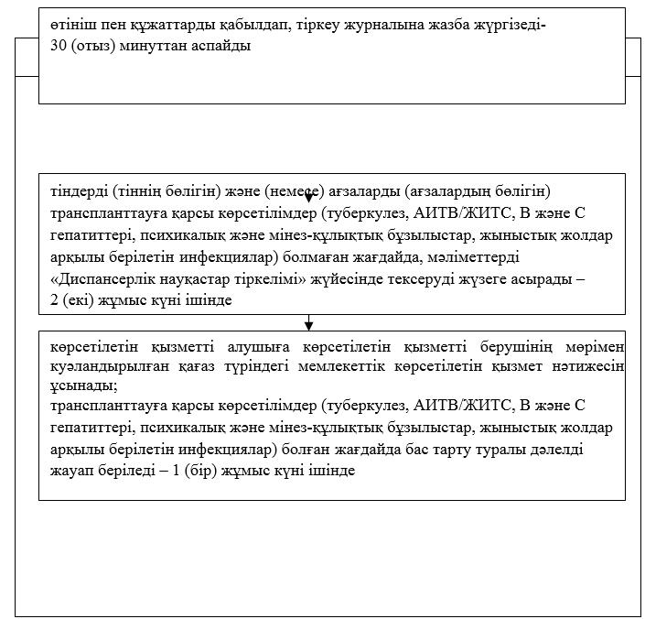

|  |  |
| --- | --- |
|  | "Транспланттау мақсатында азаматтан қайтыс болғаннан кейін оның тіндерін және (немесе) ағзаларын (ағзалардың бөліктерін) алу мүмкіндігі туралы көзі тірісінде еркін көңіл білдіруіне келісім беру немесе қайтарып алуды тіркеу" мемлекеттік көрсетілетін қызмет регламентіне 2–қосымша |

**"Транспланттау мақсатында азаматтан қайтыс болғаннан кейін оның тіндерін және (немесе) ағзаларын (ағзалардың бөліктерін) алу мүмкіндігі туралы көзі тірісінде еркін көңіл білдіруіне келісім беру немесе қайтарып алуды тіркеу" мемлекеттік қызмет көрсетудің бизнес-процестерінің анықтамалығы**

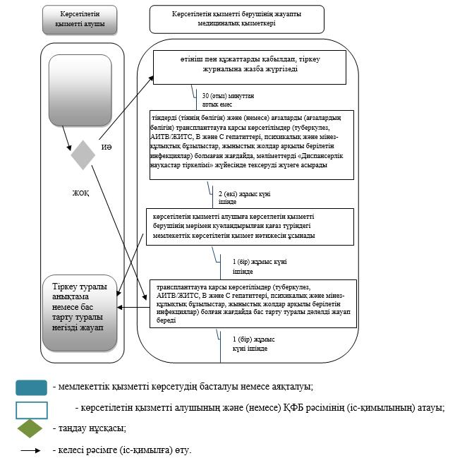

© 2012. Қазақстан Республикасы Әділет министрлігінің «Қазақстан Республикасының Заңнама және құқықтық ақпарат институты» ШЖҚ РМК